**YOGA SAPUTRA R. (E31200356)**

**This Is an Assignment**

**Buatlah sebuah algoritma untuk memulai pembelajaran elearning anda hari ini !**

1. **mulai**

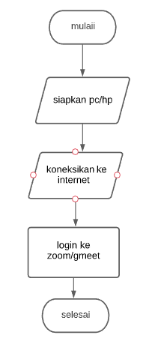

1. **siapkan pc/hp**
2. **koneksikan ke internet**
3. **login ke zoom/gmeet**
4. **selesai**

**Buatlah sebuah algoritma untuk menghitung korversi suhu dari Celcius ke Fahrenheit!**

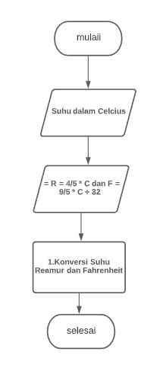

1. **mulai**
2. **Suhu dalam Celcius**
3. **= R = 4/5 * C dan F = 9/5 * C + 32**
4. **Konversi Suhu Reamur dan Fahrenheit**
5. **selesai**

**This Is an Exercise**

Ada sebuah Algoritma

1. Menyalakan oven
2. Menyiapkan bahan : tepung , telur, susu, mentega, gula
3. Mengaduk bahan menjadi adonan
4. Kue siap dihidangkan
5. Menakar bahan-bahan yang akan di pakai membuat kue
6. Menyiapkan alat : spatula, Loyang/vetakan, tempat adonan, mixer
7. Tuang adonan kedalam Loyang
8. Masukkan Loyang yang sudah berisi adonan kedalam oven yang sudah dipanaskan selama 20 menit dengan suhu 150 derajat. Oven selama 45 menit

Ada sebuah Algoritma Dimanakah letak kesalahan logika algoritma tersebut ?

1. Menyiapkan bahan : tepung , telur, susu, mentega, gula
2. Menyiapkan alat : spatula, Loyang/vetakan, tempat adonan, mixer
3. Menakar bahan-bahan yang akan di pakai membuat kue
4. Mengaduk bahan menjadi adonan
5. Menyalakan oven
6. Tuang adonan kedalam Loyang
7. Masukkan Loyang yang sudah berisi adonan kedalam oven yang sudah dipanaskan selama 20 menit dengan suhu 150 derajat. Oven selama 45 menit
8. Kue siap dihidangkan